

**Instituto Politecnico Nacional**

**ESCOM “ESCUELA SUPERIOR DE CÓMPUTO”**

*Redes de computadoras*

*Tarea 1: Historia de las redes de computadoras*

PROFE: Axel Ernesto Moreno Cervantes

ALUMMNO: Rojas Alvarado Luis Enrique

GRUPO: 2CM10

A principio de los años 60 solamente existían unas cuantas computadoras aisladas. El usuario tenía que estar cerca del computador porque los terminales, los únicos mecanismos de acceso al computador, estaban conectados al computador mediante un cable.

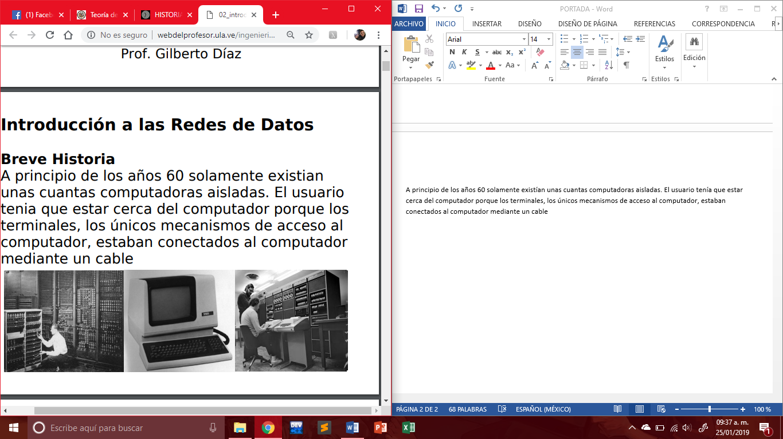

La única posibilidad de acceso remoto era mediante el uso de una línea telefónica local.

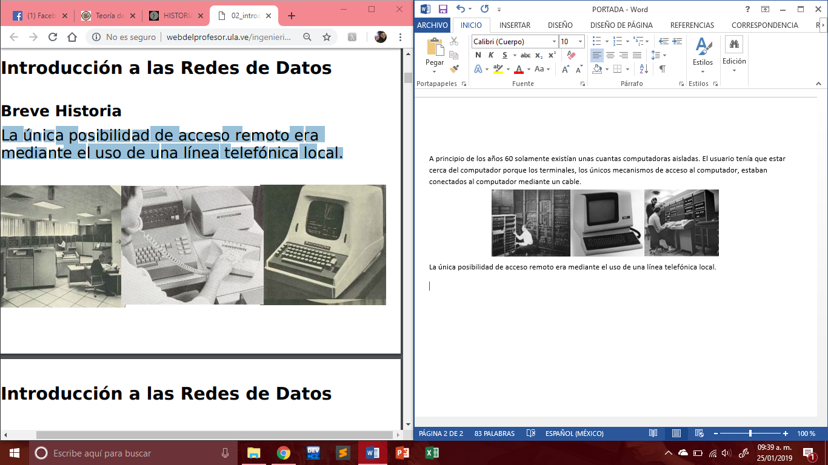

En 1966 dos computadores fueron conectados a través de un enlace discado de 1200 bps entre los laboratorios Lincoln y la compañía System Development Corporation.

En 1967 Lawrence G. Roberts del MIT presenta el primer plan para crear ARPANET (Advanced Research Projects Administration Network) en una conferencia en Ann Arbor, Michigan.

En 1969 se establece la primera conexión de ARPANET. Los nodos eran minicomputadoras Honeywell DDP-516 con 12K en memoria con líneas telefónicas de 50 kbps.

Nodo 1: UCLA (September).

Nodo 2: Stanford Research Institute (SRI) (October).

Nodo 3: University of California Santa Barbara (UCSB) (November).

Nodo 4: University of Utah (December).

1970 La universidad de Hawaii desarrolla la primera red conmutada.

1971 ARPANET crece a 15 nodos.

1972 Ray Tomlinson adapta su programa de correo electrónico para ARPANET.

El científico frances Louis Pouzin crea CYCLADES.

1973 ARPANET cambia su nombre a DARPANET

ARPANET hace su primera conexión internacional con el University College of London.

1974 Vinton Cerf and Bob Kahn publican "A Protocol for Packet Network Intercommunication" el cual especifica la arquitectura de un programa de control de transmisión (Transmission Control Program, TCP).

1978 TCP se divide en TCP e IP.

1979 S e crea USENET (Users Network)

1980 BITNET (Because It's time to Network), CSNET (Computer Science NETwork) es construido por the University of Wisconsin, the University of Delaware, Purdue University, RAND Corp., and BBN.

1983 DCA (Defense Communication Agency) y DARPA establecen el Transmission Control Protocol (TCP) e Internet Protocol (IP) y el conjunto de protocolos conocidos como TCP/IP.

1983 ARPANET se divide en ARPANET y MILNET. The military network, MILNET. 68 nodos de los 113 fueron mudados a MILNET.

1983 Se conectaron CSNET y ARPANET.

1984 Se introdujo Domain Name Service (DNS)

1988 Robert Morris, hijo de un experto de computación de la National Security Agency, envía un gusano a través de la red, afectando a 6,000 de los 60,000 hosts existentes. Él programó el gusano para reproducirse a sí mismo y filtrarse a través de los computadores conectados. El tamaño de los archivos llenaba la memoria de las máquinas desabilitándolas.

1991 El CERN, en Suiza, desarrolla la World Wide Web (WWW) y Tim Berner-Lee crea el lenguaje HyperText Markup Language (HTML).

1993 La NCSA crea Mosaic el primer navegador gráfico.

1994 Dos estudiantes de doctorado de Stanford, Jerry Yang y David Filo, crean Yet Another Hierarchical Officious Oracle (Yahoo).